Студенческий совет состоит из лиц, избранных на общем собрании общежития, и старост этажей. Студенческий совет координирует деятельность старост этажей, комнат, организует работу по самообслуживанию общежития, привлекает в добровольном порядке проживающих к выполнению общественно-полезных работ в общежитии и на прилегающей территории. Представляет интересы проживающих, организует проведение культурно-массовой работы. Со студенческим советом общежития согласовываются вопросы связанные с переселением проживающих из одного жилого помещения общежития в другое по инициативе администрации, меры поощрения и дисциплинарного взыскания, применяемые к проживающим, план внеучебных мероприятий в общежитии и иные вопросы.
Члены студенческого совета общежития:
- Тлевкулова Асем Махсотқызы председатель
- Мусағалиева Дина Ерланқызы
- Аманбаева Лилия Ерболатқызы
- Ермеккалиева Сымбат Еркінгалиқызы
- Жүсіпбекұлы Нұртілек
- Мусағалиева Дина Ерланқызы
- Бисенова Камшат
По программе «Туған жер» студенческий совет организовал познавательный вечер «Менің туған өлкем». Цель мероприятия показать значение родины в жизни каждого человека. Студенты рассказывали, читали стихи и пели песни о своих родных краях.
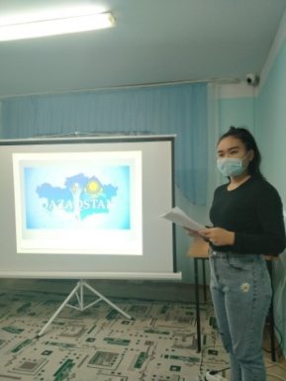 | 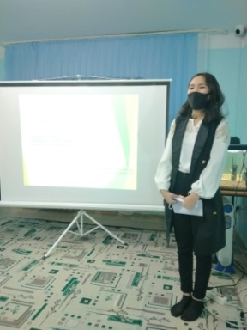 | 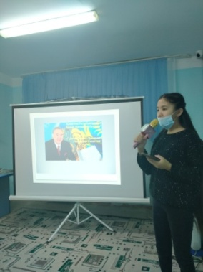
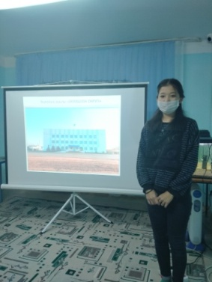 | 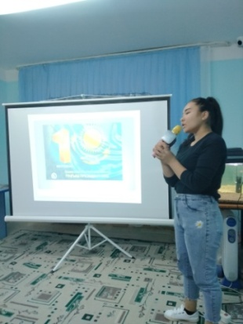 | 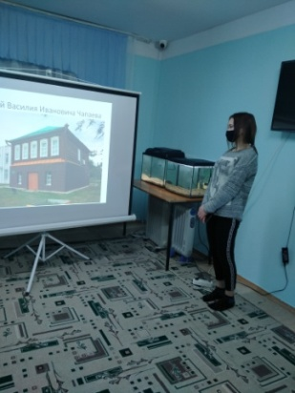
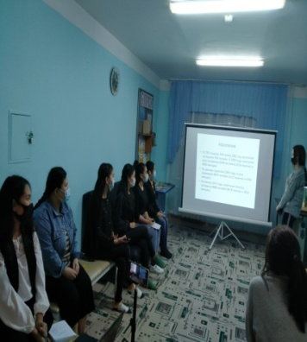

По программе «Сакральная география Казахстана» студенческим советом было проведено мероприятие «Духовные святыни Казахстана». Цель мероприятия духовно – нравственное воспитание студентов через знакомство с проектом «Духовные святыни Казахстана», воспитание патриотизма, чувства гордости за край, в котором живешь. Студенты рассказывали о святых местах в Казахстане и смотрели фильм «Сакральная география Казахстана».
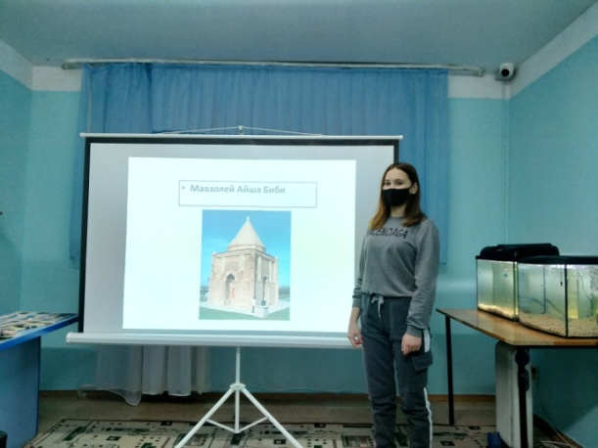 | 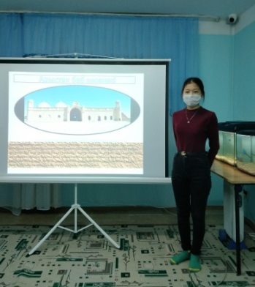
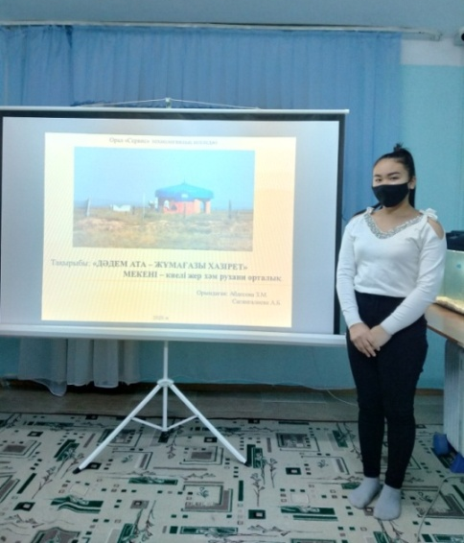 | 